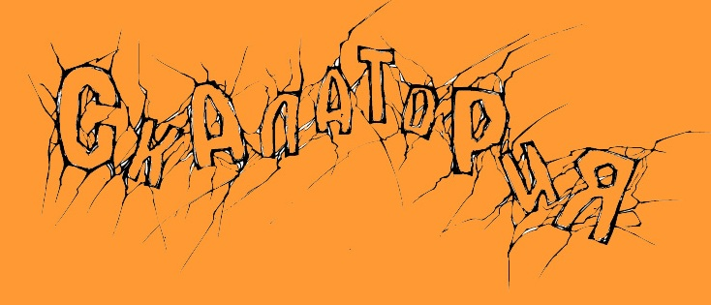

Birds and Blokes с радостью сообщают о предстоящем 7 ноября сего года праздничном событии для всех скалолазов Москвы!

Несмотря на давно сложившуюся в нашей стране традицию отмечать этот день занятием мостов, телеграфов, телефонов, предлагаем перейти сразу к массово-спортивной части революционных событий, а именно - открытию нового скалодрома «Скалатория»!

Формат – болдеринговый фестиваль, положение на днях.

Приглашаются все желающие! Адрес: ул. Летниковская, д. 4, стр. 2.



